新桥街道中心幼儿园大三班幼儿12.29日活动状况记录表
来园情况：
今日周一，晴，有22位小朋友入园。

户外活动：
冬日的阳光格外温柔，像一层薄薄的金纱铺满幼儿园的户外场地，小朋友们排着歪歪扭扭的小队伍，围着彩色的滑滑梯欢呼雀跃，迫不及待地投入到游戏中，滑滑梯的玩法被他们解锁了好几种：有的张开双臂像小雄鹰一样，“咻”地一下从顶端滑到底部，落地时还故意晃了晃身子，引得周围同伴哈哈大笑；有的则拉着好朋友的衣角，一前一后连成“小火车”，慢吞吞地顺着滑梯往下挪，嘴里还模仿着火车鸣笛的“呜呜”声。干燥的冬日里，有趣的静电现象悄悄发生着。嘟嘟滑下来后，伸手去牵旁边的小伙伴，指尖刚碰到一起，就听见“啪”的一声轻响，两人都吓了一跳，随即又兴奋地叫起来：“有电！我的头发立起来啦！”大家纷纷好奇地模仿，你碰我一下，我碰你一下，看着彼此额前的碎发一根根竖起来，像小刺猬的尖刺一样，场地里满是“哇”“好神奇”的惊叹声。
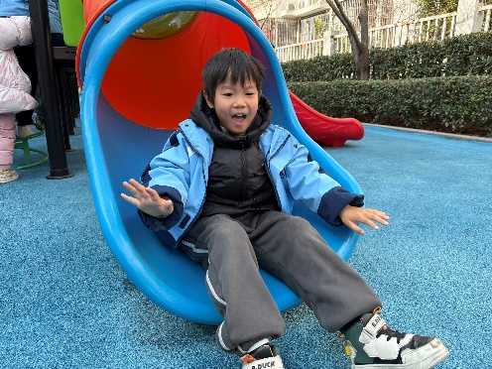
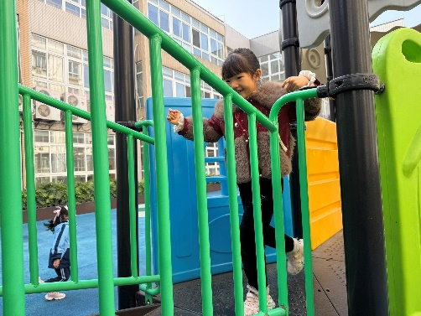
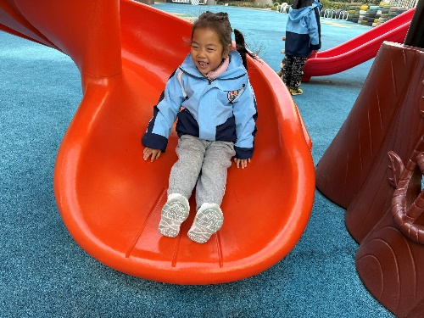

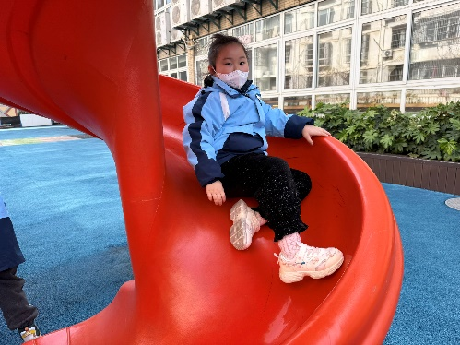
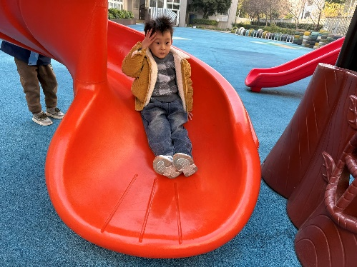
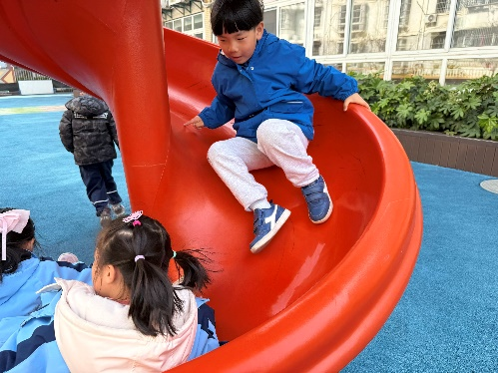

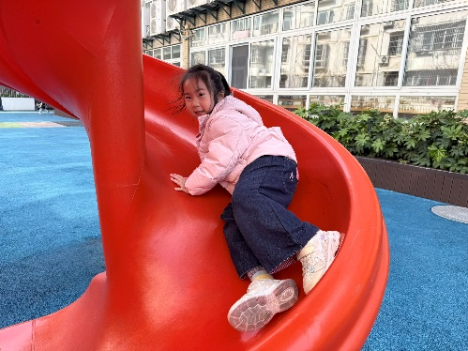

生活活动：
早上大家拎着冬天的被子开心的和小伙伴们打着招呼，然后放好水杯便将被子放在床上，下铺的小朋友一如既往的铺好自己的被子，很是熟练整齐。先来的小朋友吃完早点便将周末消毒的玩具进行收纳整理，陆陆续续来的小朋友有序签到，希希还将今天的天气、日期进行了填写。

